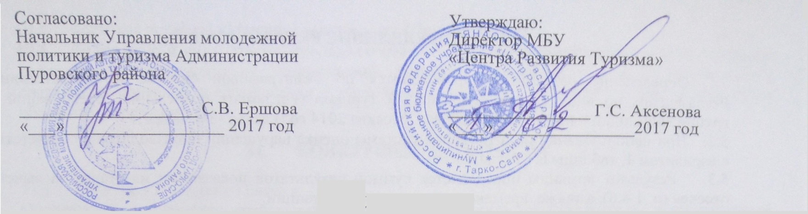

ПОЛОЖЕНИЕ
о проведении VIII открытого чемпионата
Пуровского района по фрироупу

- ЦЕЛИ И ЗАДАЧИ
- Поддержка продвижения фрироупа в Пуровском районе.
- Выявление сильнейших команд и спортсменов.
- Укрепление дружеских связей между участниками соревнований.
- Повышение квалификации судей по фрироупу.
- Популяризация и развитие нового вида двигательной активности

II. СРОКИ И МЕСТО ПРОВЕДЕНИЯ
2.1. Чемпионат проводится 25 июня 2017 года в окрестностях г. Тарко-Сале Пуровского района.

III. РУКОВОДСТВО ПРОВЕДЕНИЕМ
3.1. Общее руководство проведением соревнований осуществляется Управлением молодежной политики и туризма Администрации Пуровского района.
3.2. Непосредственное проведение чемпионата возлагается на МБУ «Центр Развития Туризма» г. Тарко-Сале Пуровского района (далее Центр Развития Туризма).
3.3.Соревнования проводятся по лицензии Национальной федерации фрироупа № 2016-15.

IV. УЧАСТНИКИ СОРЕВНОВАНИЙ
4.1.К соревнованиям допускаются спортсмены в следующих возрастных группах:
Обозначение | Группа
МЖ18 | мужчины, женщины в возрасте от 18 лет и старше
М18 | мужчины в возрасте от 18 лет и старше
Ж18 | женщины в возрасте от 18 лет и старше

Возраст участников определяется по дате рождения. Возможен допуск участников более младшего возраста по согласованию с судейской коллегией.
Возрастная группа в командной гонке определяется по возрасту самого старшего участника.
К участию в соревнованиях допускаются команды и все желающие спортсмены, внесенные в командную или личную заявку (см. приложение 1), имеющие страховку, допуск врача, прошедшие мандатную комиссию и инструктаж по технике безопасности.
Для участия в чемпионате по фрироупу допускаются как индивидуальные участники, так и команды в составе 5 человек(4М+1Ж). В состав команды входит не менее одной девушки.
Команда или участник соревнований должны:
оформить заявку на участие в соревнованиях (см. приложение 1) и допуск врача;
пройти инструктаж по технике безопасности;
иметь одежду, закрывающую тело от щиколоток до запястья, и спортивную обувь без металлических шипов;
обязательно наличие каски (каска может быть предоставлена организаторами по предварительной заявке);
получить стартовый номер и сдать его по окончании участия в соревнованиях.
Участники соревнований обязаны соблюдать все требования Правил соревнований по фрироупу и настоящего Положения, проявляя при этом высокую дисциплину, организованность, уважение к соперникам и зрителям. Представители команд не имеют право вмешиваться в действия судьи на дистанции и работу судейской коллегии. Они несут полную ответственность за соблюдение участниками правил безопасности, экологических норм, а также общее поведение участников своей команды, соблюдение запрета на курение и употребление алкоголя в зоне проведения соревнований.

V. ОПРЕДЕЛЕНИЕ ПОБЕДИТЕЛЕЙ
5.1. Победители определяются по каждому виду соревнований(личная гонка, командная гонка).
5.2. Предварительные протоколы вывешиваются на информационном стенде не позднее чем через 1 час после закрытия дистанций. Итоговые протоколы вывешиваются не позднее чем через 1 час после закрытия дистанций.
5.3.Жалобы (устные) и протесты (письменные) принимаются от представителей команд и индивидуальных (выступающих не в составе команды) участников в течение 1 часа после вывешивания протоколов и рассматриваются в соответствии с Правилами фрироупа.
5.4. Определение победителей в группе проводится только при участии не менее 5 команд или участников в данной группе.

VI. НАГРАЖДЕНИЕ
6.1. Команды, занявшие призовые места в командной гонке награждаются кубками, дипломами, денежными призами.
6.2. Участники занявшие призовые места в личной гонке награждаются дипломами.

VII. ФИНАНАСЫ И РАСХОДЫ
7.1. Расходы, связанные с награждением, оплатой судейства осуществляются МБУ «Центр Развития Туризма» г. Тарко-Сале Пуровского района.
7.2. Проезд и питание команд за счет командирующей стороны.
VIII. ЗАЯВКИ И ОФОРМЛЕНИЕ ДОКУМЕНТОВ
8.1. Предварительные заявки подаются в Центр Развития Туризма до 20 июня 2017 года:
- тел / факс: 8 (34997) 2- 48- 10;
- электронной почте: centr_ex-turizm@mail.ru;
- г. Тарко-Сале мкр. Советский,7.
8.2. Именные заявки, заверенные медицинским учреждением по установленной форме, подаются в мандатную комиссию до 23 июня 2017 года или на месте проведения соревнований.
К заявке прилагаются следующие документы:
- копия паспорта;
- копия страхового свидетельства государственного пенсионного страхования;
- копия ИНН – идентификационный номер налогоплательщика;
- страховой медицинский полис.

ПРОГРАММА ЧЕМПИОНАТА
25 июня 2017 г.
11:00 – работа мандатной комиссии, жеребьевка
12:00 – открытие чемпионата
12:15 – командная гонка
13:30 – личная гонка
15:00 –закрытие Чемпионата

Данное положение является официальным вызовом на участие в соревнованиях.
Контактное лицо – Галина Артемьева
Тел.: 8 (34997) 2-48-10, 8(922)-288-49-40

Приложение 1

Заявка
на участие в VIII открытого чемпионата Пуровского района по фрироупу

от команды _______________________________________ город __________________
направляющая организация _________________________________________________
телефоны ________________________ эл. адрес ________________________________

Данные об участнике |  |  |  | Заявка на участие в видах соревнований |  | стартовый номер*
ф.и. участника | дата рождения | группа | медицинский допуск | Командная | Личная

*заполняется судейской коллегией

м.п.
Представитель команды ______________

Руководитель направляющей организации ______________

